14.3.2024

TZ - Dopřejte si na jaře nový look a barvu na vlasy s kadeřnictvím Klier

Jaro je čas proměn a není lepší způsob, jak to oslavit, než si dopřát nový look a vyzkoušet novou barvu vlasů. Odborníci z kadeřnictví Klier přinášejí nejnovější trendy v barvení vlasů pro tuto jarní sezónu. Tak osvěžte svůj vzhled a dopřejte vlasům jarní energii v podobě nové barvy, ale i střihu a pořádné regenerace.

Jakou barvu vybrat pro jaro 2024?
- Trendem jsou jemné pastelové odstíny, jako je růžová, mentolová nebo jemné odstíny modré.
- Oblíbený je i tzv. balayage efekt. Tato zesvětlovací technika působí, jako když se malují sluneční paprsky přímo do vlasů. Je to francouzská metoda a výsledkem je přirozený a rozjasňující efekt. Každý pramen je pečlivě zvýrazněn a výsledek je oslnivý, ale přesto přirozený. U balayage si lze vybrat mezi jasnými kontrasty, nebo jemným přechodem „tón v tónu“.
- Velkým trendem poslední doby je i pánské barvení. Stále více mužů se rozhoduje pro změnu svého vzhledu, od decentních změn až po výrazné odstíny. Pro pány mají v Klieru speciální pánské profesionální barvy Cover´5 od L´Oréal Professionnel. Působí jen 5 minut a výhodou je, že díky postupnému vymývání není nutné řešit odrosty. Nikdo tak nepozná, že jsou vlasy barvené. Šedivé vlasy se pouze „zakašírují“, vlasy nebudou zabarvené na 100 %, ale zachovají si přirozený vzhled.
- „In“ jsou i šedivé vlasy, které se staly symbolem sebejistoty a elegance. Pokud se vám začínají objevovat šediny, proč nezahrnout do svého jarního stylu? Existuje celá řada odstínů šedé, které mohou dodat vášnivý, ale přirozený vzhled. Vyzkoušejte naše hydratační přelivy Vibrance, které vlasům dodají nejen krásný odstín, ale také lesk.

U barvených vlasů je důležitá správná péče
Pokud jste se rozhodli pro barvení vlasů, je velmi důležité o ně správně pečovat, aby zůstaly zdravé a krásné. Odborníci z Klier mají pár tipů na produkty, které jsou ideální pro každodenní péči.
Vynechat byste určitě neměli řadu přímo pro barvené vlasy Chroma Absolu od Kérastase, která pečuje a obnovuje přímo barvené vlasy. Na e-shopu Klier můžete z této řady zakoupit jednotlivé produkty, ale i výhodný balíček, který je sestavený přímo kadeřníky. Další fajn tip jsou termoochranné produkty od Kérastase, které chrání před teplem, vyživují a regenerují. Opravdu výjimečná péče je pak kultovní zkrášlující olejíček Elixir Ultime L‘Huile Originale od Kérastase. Ten aplikujte tak, že pár kapek rozehřejte v dlaních a naneste do konečků a středních délek vlasů.

Kadeřnictví Klier najdete je na 33 místech České republiky. Skvělé je, že se vůbec nemusíte objednávat, salóny jsou pro vás otevřené 7 dní v týdnu.
Více informací a vaše nejbližší kadeřnictví najdete na webu www.klier.cz. Pohodlně online nakoupíte na
shop.klier.cz.

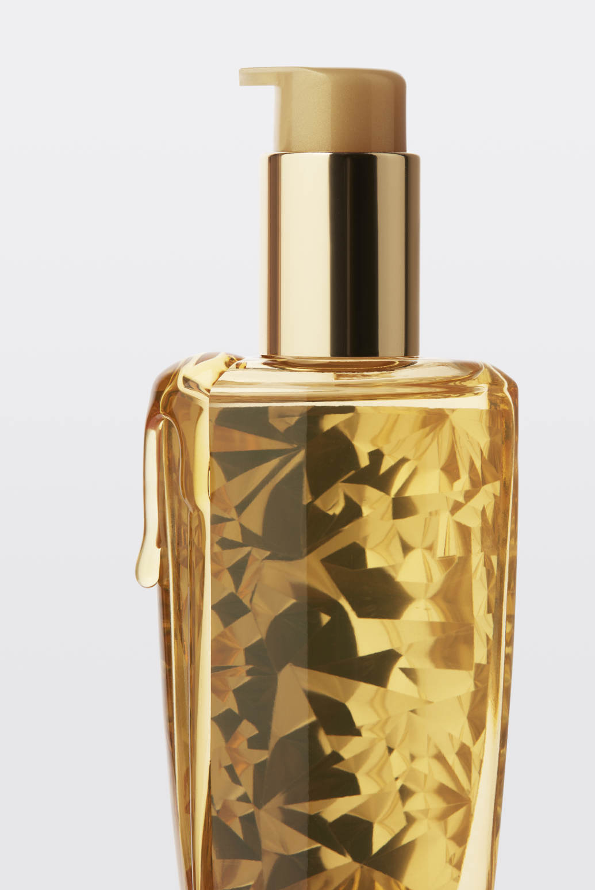
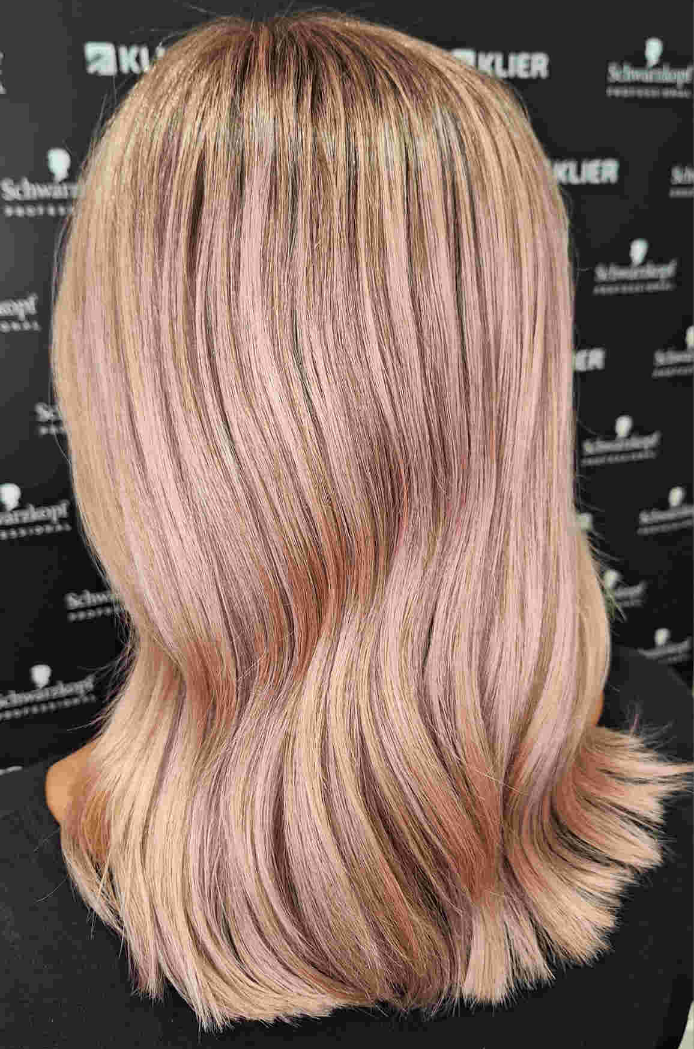
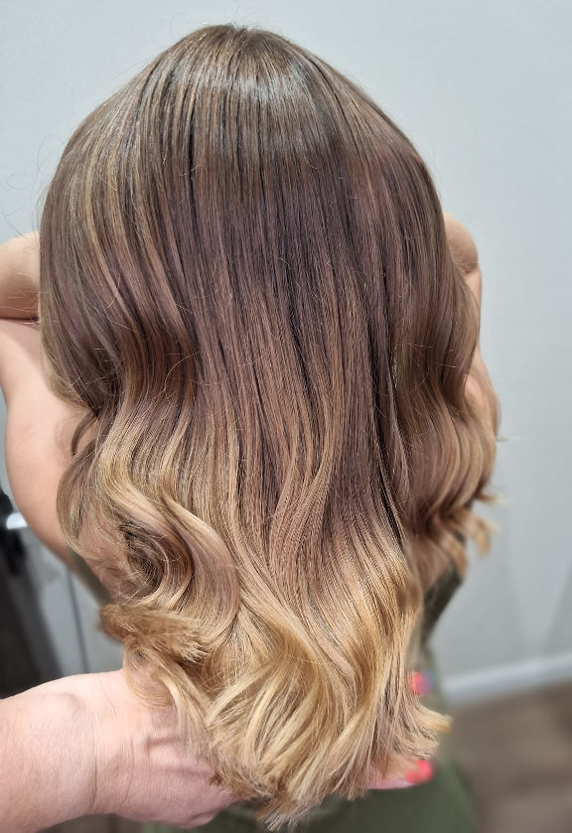
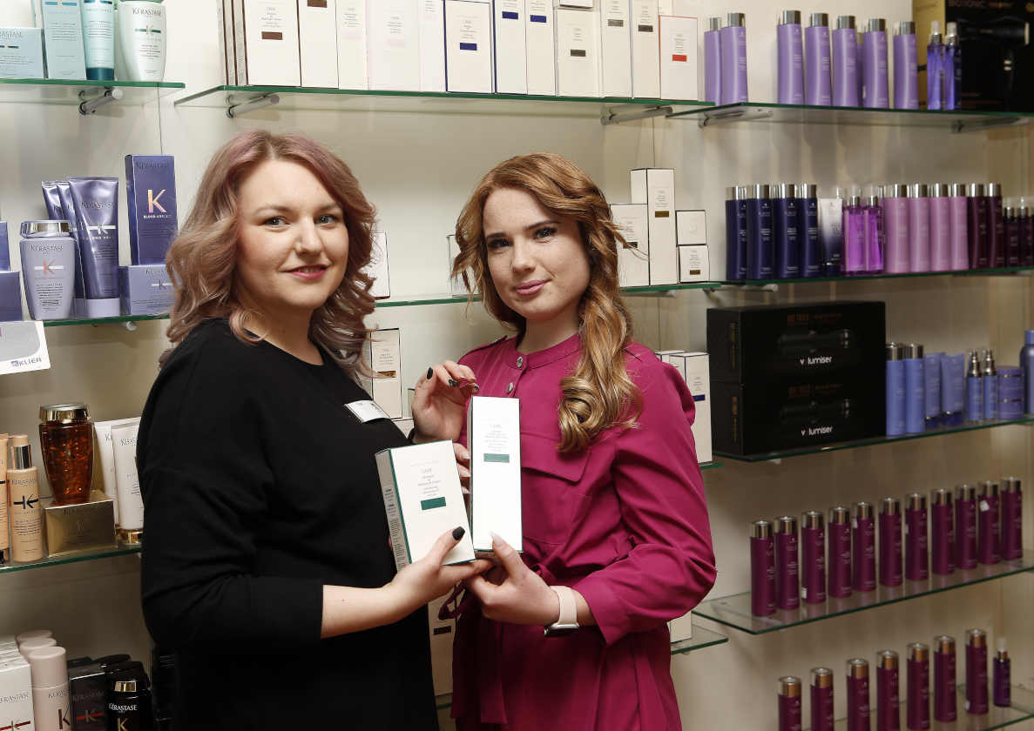
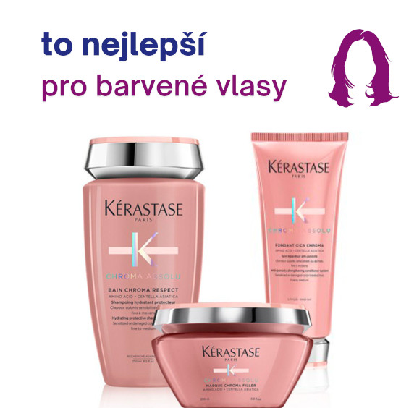

Kontakty:

Kadeřnictví KLIER Mediální servis:
www.klier.cz cammino…
www.instagram.com/kadernictvi_klier_cz Dagmar Kutilová
www.facebook.com/klierkadernictvicr e-mail: kutilova@cammino.cz
www.cammino.cz

